第一包
两当县城关时代商行

1、中小企业声明函（符合本声明函填写）

本公司郑重声明，根据《政府采购促进中小企业发展管理办法》（财库〔2020 ) 46 号）的规定，本公司参加两当县财政局 的两当县行政事业单位2024-2025年度政府集中采购框架协议征集项目采购活动，工程的施工单位全部为符合政策要求的中小企业（或者:服务全部由符合政策要求的中小企业承接)。相关企业（含联合体中的中小企业、签订分包意向协议的中小企业）的具体情况如下:
1.两当县行政事业单位2024-2025年度政府集中采购框架协议征集项目，属于零售行业；承建（承接）企业为 两当县城关时代商行 ，从业人员 2 人，营业收入为30 万元，资产总额为 20 万元，属于 个体 )；
以上企业，不属于大企业的分支机构，不存在控股股东为大企业的情形，也不存在与大企业的负责人为同一人的情形。
本企业对上述声明内容的真实性负责。如有虚假，将依法承担相应责任。

供应商： （公章）

法定代表人或委托人： （签字或签章）

日期： 年 月 日

两当县鸿旺电脑维修服务经营部
1、中小企业声明函

本公司郑重声明，根据《政府采购促进中小企业发展管理办法》（财库〔2020 ) 46 号）的规定，本公司参加 两当县财政局 的 两当县行政事业单位2024-2025年度政府集中采购框架协议征集项目 采购活动，工程的施工单位全部为符合政策要求的中小企业（或者:服务全部由符合政策要求的中小企业承接)。相关企业（含联合体中的中小企业、签订分包意向协议的中小企业）的具体情况如下:
1、两当县行政事业单位2024-2025年度政府集中采购
框架协议征集项目，属于 零售 行业；承建（承接）企业为两当县鸿旺电脑维修服务经营部（名称)，从业人员 2 人，营业收入为 10 万元，资产总额为 8 万元，属于 微型企业 ；
以上企业，不属于大企业的分支机构，不存在控股股东为大企业的情形，也不存在与大企业的负责人为同一人的情形。
本企业对上述声明内容的真实性负责。如有虚假，将依法承担相应责任。

供应商： 两当县鸿旺电脑维修服务经营部 （公章）

法定代表人或委托人： （签字或签章）

日 期： 年 月 日

两当县华丰家俱城

1、中小企业声明函（符合本声明函填写）

本公司郑重声明，根据《政府采购促进中小企业发展管理办法》（财库〔2020 ) 46 号）的规定，本公司参加两当县财政局 的两当县行政事业单位2024-2025年度政府集中采购框架协议征集项目采购活动，工程的施工单位全部为符合政策要求的中小企业（或者:服务全部由符合政策要求的中小企业承接)。相关企业（含联合体中的中小企业、签订分包意向协议的中小企业）的具体情况如下:
1.两当县行政事业单位2024-2025年度政府集中采购框架协议征集项目，属于零售行业；承建（承接）企业为 两当县华丰家俱城 ，从业人员 4 人，营业收入为50 万元，资产总额为 120 万元，属于 个体 )；
以上企业，不属于大企业的分支机构，不存在控股股东为大企业的情形，也不存在与大企业的负责人为同一人的情形。
本企业对上述声明内容的真实性负责。如有虚假，将依法承担相应责任。

供应商： （公章）

法定代表人或委托人： （签字或签章）

日期： 年 月 日

两当县城关龙华建材家具商城
1、中小企业声明函

本公司郑重声明，根据《政府采购促进中小企业发展管理办法》（财库〔2020 ) 46 号）的规定，本公司参加 两当县人民政府采购中心 的 两当县行政事业单位2024-2025年度政府集中采购框架协议征集项目（第一包） 采购活动，工程的施工单位全部为符合政策要求的中小企业（或者:服务全部由符合政策要求的中小企业承接)。相关企业（含联合体中的中小企业、签订分包意向协议的中小企业）的具体情况如下:
1.两当县行政事业单位2024-2025年度政府集中采购框架协议征集项目（第一包），属于零售业；承建（承接）企业为两当县城关龙华建材家具商城，从业人员 3 人，营业收入为 30 万元，资产总额为 50 万元，属于 微型企业；

以上企业，不属于大企业的分支机构，不存在控股股东为大企业的情形，也不存在与大企业的负责人为同一人的情形。
本企业对上述声明内容的真实性负责。如有虚假，将依法承担相应责任。

供应商： 两当县城关龙华建材家具商城 （公章）

法定代表人或委托人： （签字或签章）

年 月 日

两当县华维商贸有限责任公司
1、中小企业声明函（符合本声明函填写）

本公司郑重声明，根据《政府采购促进中小企业发展管理办法》（财库〔2020 ) 46 号）的规定，本公司参加 两当县人民政府采购中心 的 两当县行政事业单位2024-2025年度政府集中采购框架协议征集项目（第一包） 采购活动，工程的施工单位全部为符合政策要求的中小企业（或者:服务全部由符合政策要求的中小企业承接)。相关企业（含联合体中的中小企业、签订分包意向协议的中小企业）的具体情况如下:
1.两当县行政事业单位2024-2025年度政府集中采购框架协议征集项目（第一包），属于零售业；承建（承接）企业为两当县华维商贸有限责任公司，从业人员 5 人，营业收入为 50万元，资产总额为300万元，属于 微型企业；
以上企业，不属于大企业的分支机构，不存在控股股东为大企业的情形，也不存在与大企业的负责人为同一人的情形。
本企业对上述声明内容的真实性负责。如有虚假，将依法承担相应责任。

供应商： 两当县华维商贸有限责任公司（公章）

法定代表人或委托人： （签字或签章）

年 月 日

两当县鑫福源商贸有限公司

1、中小企业声明函（符合本声明函填写）

本公司郑重声明，根据《政府采购促进中小企业发展管理办法》（财库〔2020 ) 46 号）的规定，本公司参加两当县财政局 的两当县行政事业单位2024-2025年度政府集中采购框架协议征集项目采购活动，工程的施工单位全部为符合政策要求的中小企业（或者:服务全部由符合政策要求的中小企业承接)。相关企业（含联合体中的中小企业、签订分包意向协议的中小企业）的具体情况如下:
1.两当县行政事业单位2024-2025年度政府集中采购框架协议征集项目，属于零售行业；承建（承接）企业为 两当县鑫福源商贸有限公司 ，从业人员 3 人，营业收入为 50 万元，资产总额为 60万元，属于（微型企业)；
以上企业，不属于大企业的分支机构，不存在控股股东为大企业的情形，也不存在与大企业的负责人为同一人的情形。
本企业对上述声明内容的真实性负责。如有虚假，将依法承担相应责任。

供应商： （公章）

法定代表人或委托人： （签字或签章）

日期： 年 月 日

两当县金谊丰商贸有限公司
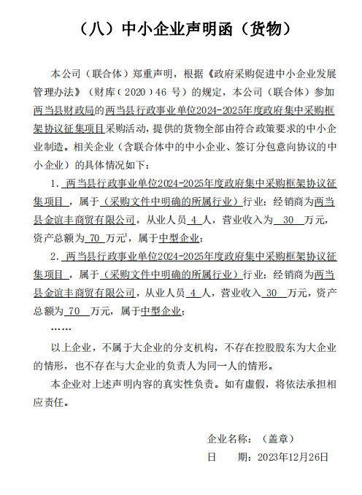

第二包
陇南文博数码彩印有限责任公司
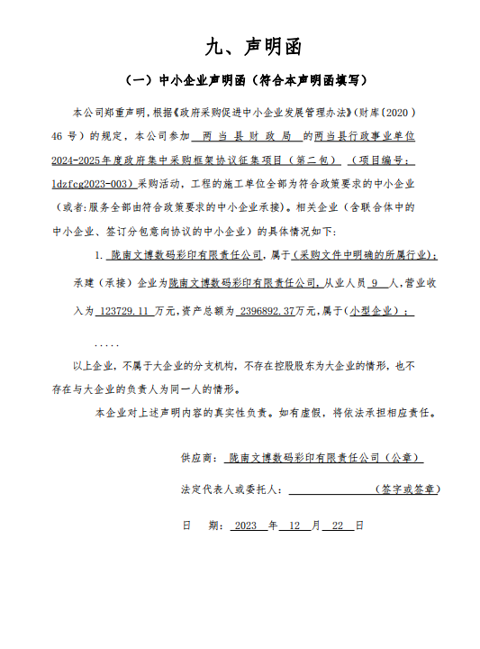

河南明印图商贸有限公司
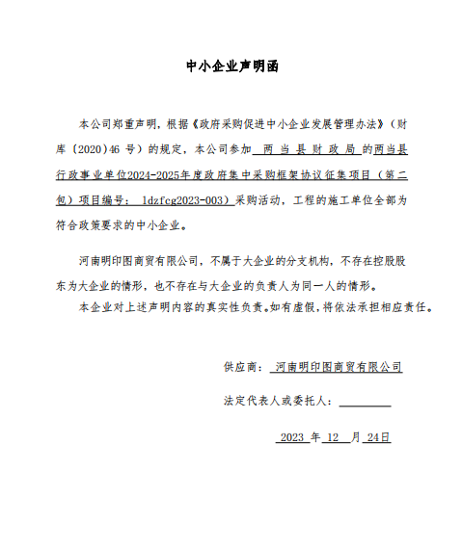

徽县旗志印务有限公司

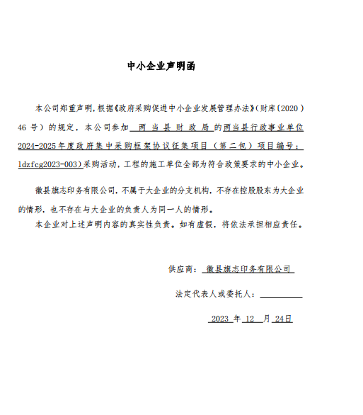

陕西顺美印务有限公司
